Отчёт по лабораторной работе 7
  - Учёт физических параметров сети
Седохин Даниил Алексеевич
Содержание

1. Цель работы
Получить навыки работы с физической рабочей областью Packet Tracer, а также учесть физические параметры сети.

2. Задание
Откройте проект предыдущей лабораторной работы (рис. 1).
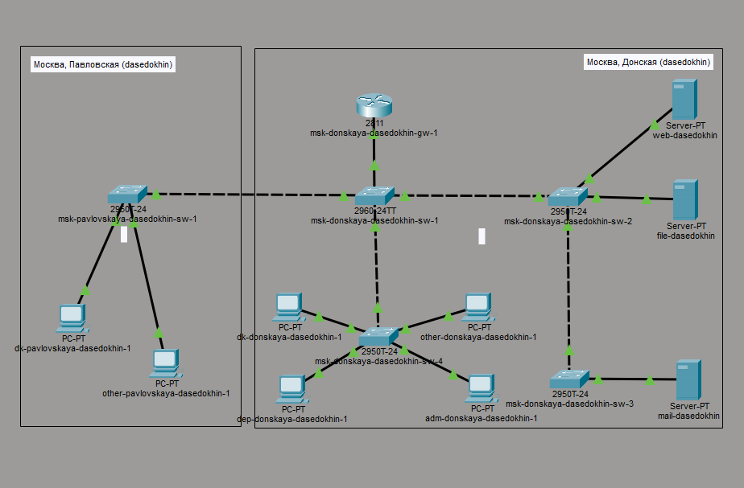
Рисунок 1: Проект предыдущей лабораторной работы
Перейдите в физическую рабочую область Packet Tracer. Присвойте название городу — Moscow Присвойте ему название Donskaya. Добавьте здание для территории Pavlovskaya. (рис. 2).
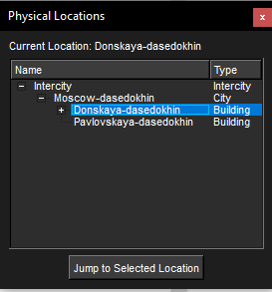
Рисунок 2: Назначение названия города, здания и перемещение здания Pavlovskaya-dasedokhin
Щёлкнув на изображении здания Donskaya, переместите изображение, обозначающее серверное помещение, в него. (рис. 3).
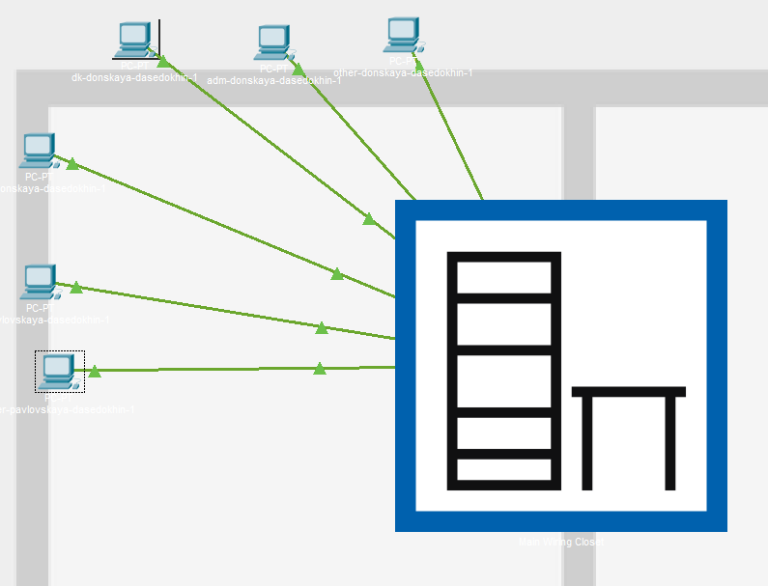
Рисунок 3: Размещений серверной с подключением окнечных устройств
Переместите коммутатор msk-pavlovskaya-sw-1 и два оконечных устройства dk-pavlovskaya-1 и other-pavlovskaya-1 на территорию Pavlovskaya, используя меню Move физической рабочей области Packet Tracer. (рис. 4).
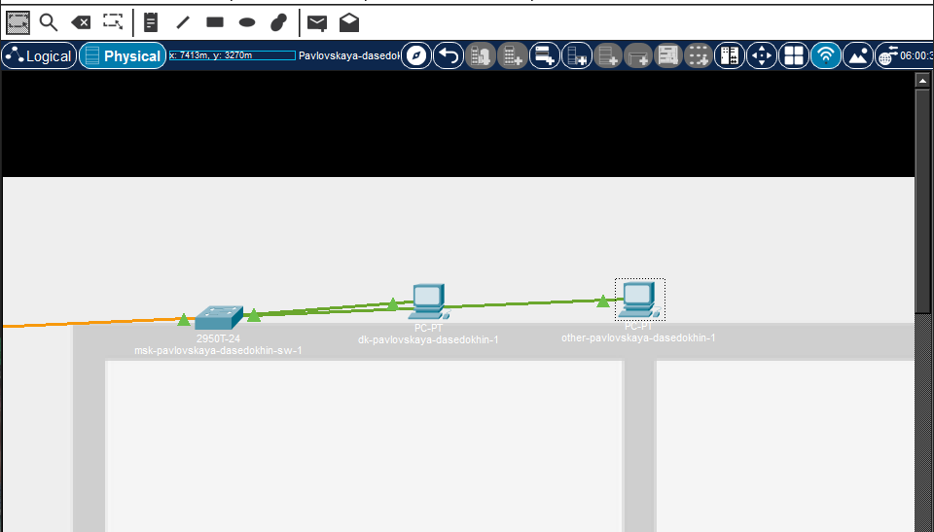
Рисунок 4: Перемещение коммутатора pavlovskaya и двух оконечных устройств на территорию pavlovskaya-dasedokhin
Вернувшись в логическую рабочую область Packet Tracer, пропингуйте с коммутатора msk-donskaya-sw-1 коммутатор msk-pavlovskaya-sw-1. Убедитесь в работоспособности соединения (рис. 5).
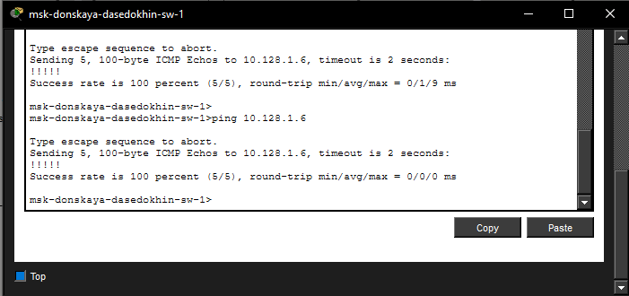
Рисунок 5: Пинг с коммутатора msk-donskaya-dasedokhin-sw-1 коммутатор msk-pavlovskaya-dasedokhin-sw-1
В меню Options , Preferences во вкладке Interface активируйте разрешение на учёт физических характеристик среды передачи (Enable Cable Length Effects). (рис. 6).
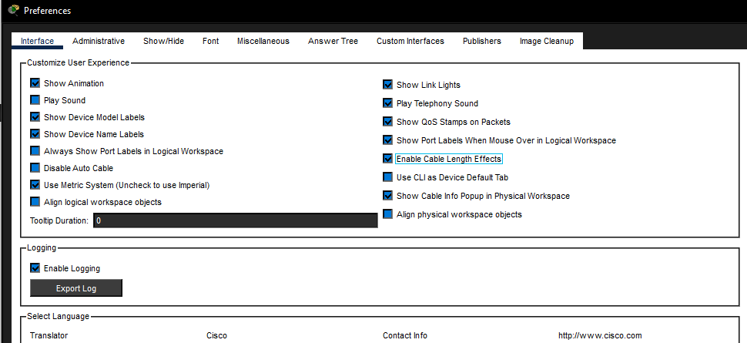
Рисунок 6: Активация разрешения на учет физических характеристик среды передачи
В физической рабочей области Packet Tracer разместите две территории на расстоянии более 100 м друг от друга (рекомендуемое расстояние — около 1000 м или более). (рис. 7).
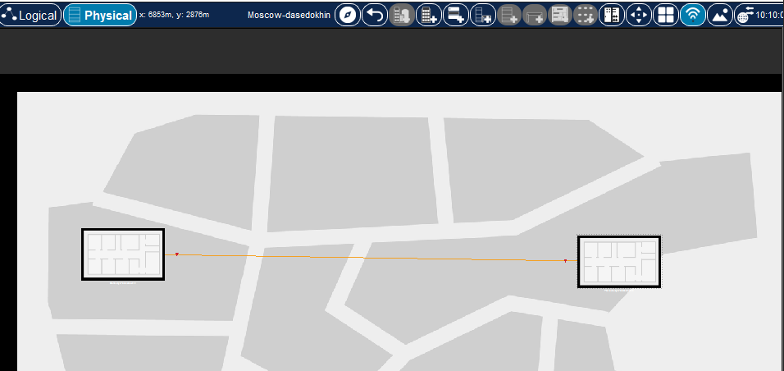
Рисунок 7: Размещение двух территорий на расстоянии около 1000м
Вернувшись в логическую рабочую область Packet Tracer, пропингуйте с коммутатора msk-donskaya-sw-1 коммутатор msk-pavlovskaya-sw-1. Убедитесь в неработоспособности соединения. (рис. 8).
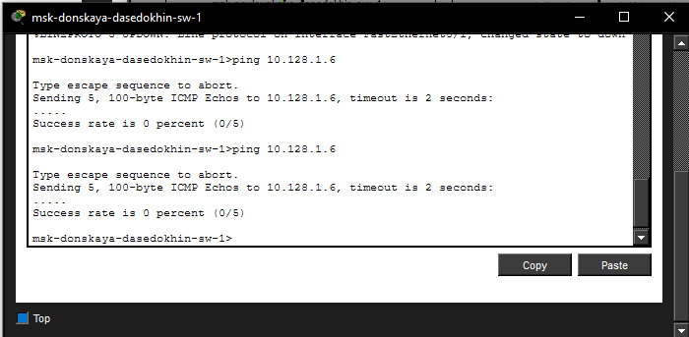
Рисунок 8: Повторный пинг, убедились в неработоспособности соединения
Удалите соединение между msk-donskaya-sw-1 и msk-pavlovskaya-sw-1. Добавьте в логическую рабочую область два повторителя (RepeaterPT). Присвойте им соответствующие названия msk-donskaya-mc-1 и msk-pavlovskaya-mc-1. Замените имеющиеся модули на PT-REPEATERNM-1FFE и PT-REPEATER-NM-1CFE для подключения оптоволокна и витой пары по технологии Fast Ethernet (рис. 9).
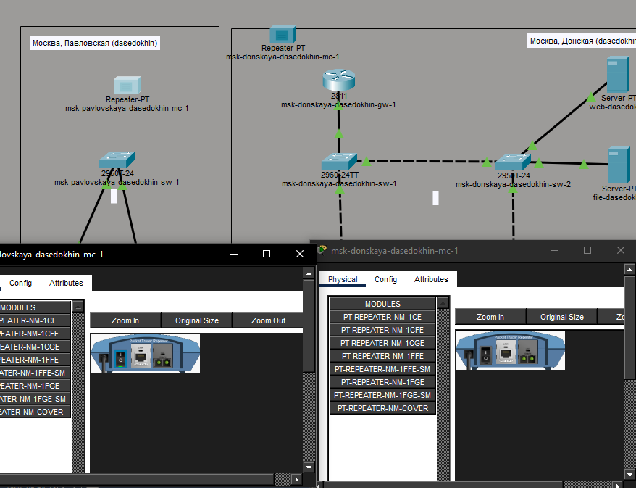
Рисунок 9: Размещение двух повторителей и замена модулей
Переместите msk-pavlovskaya-mc-1 на территорию Pavlovskaya (в физической рабочей области Packet Tracer). (рис. 10).
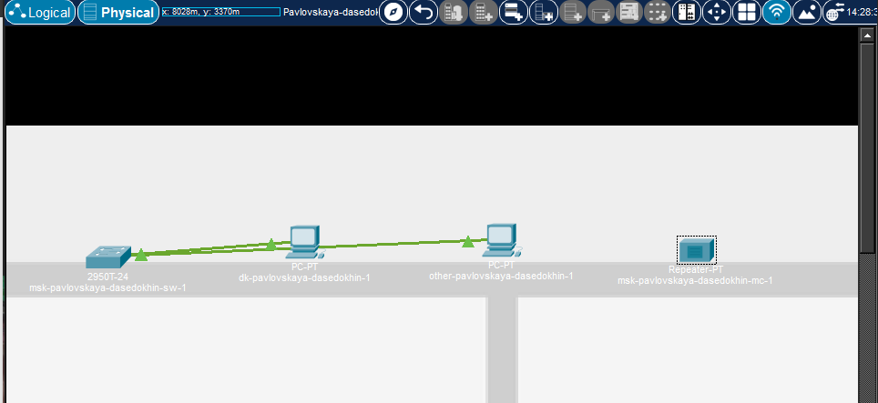
Рисунок 10: Перемещение повторителя msk-pavlovskaya-dasedokhin-mc-1 на территории Pavlovskaya
Подключите коммутатор msk-donskaya-sw-1 к msk-donskaya-mc-1 по витой паре, msk-donskaya-mc-1 и msk-pavlovskaya-mc-1 — по оптоволокну, msk-pavlovskaya-sw-1 к msk-pavlovskaya-mc-1 — по витой паре (рис. 11).
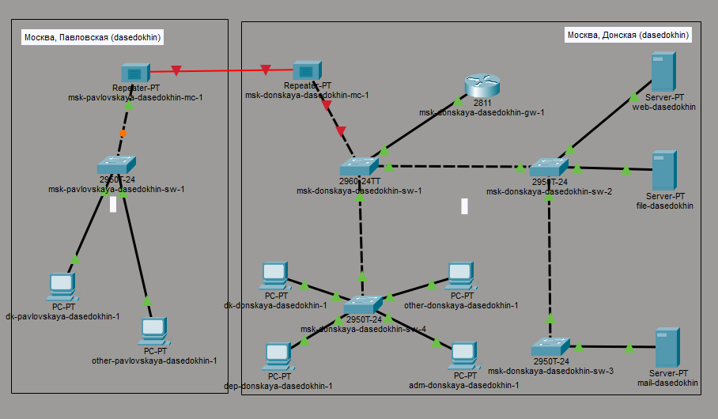
Рисунок 11: Подключение коммутаторов по витой паре и повторителей по оптоволокну
Убедитесь в работоспособности соединения между msk-donskaya-sw-1 и msk-pavlovskaya-sw-1. (рис. 12).
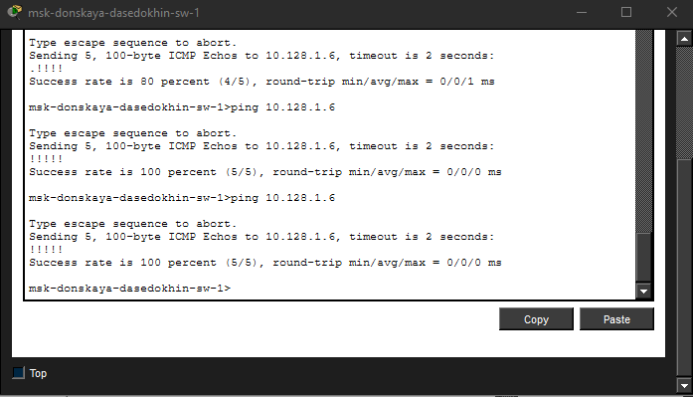
Рисунок 12: Убеждение в работоспособности соединения между msk-donskaya-sw-1 и msk-pavlovskaya-sw-1.

3. Контрольные вопросы
- Перечислите возможные среды передачи данных. На какие характеристики среды передачи данных следует обращать внимание при планировании сети? Возможные среды передачи данных:
Витая пара (Twisted Pair): неэкранированная (UTP) и экранированная (STP, FTP).
Оптоволоконный кабель (Fiber Optic): одномодовое (SMF) и многомодовое (MMF) волокно.
Коаксиальный кабель (Coaxial): в настоящее время в локальных сетях используется редко.
Беспроводная среда (Wireless): радиоканалы стандартов Wi-Fi, Bluetooth, сотовая связь, спутниковая связь.
Характеристики, на которые следует обращать внимание при планировании сети:
Максимальная длина сегмента: расстояние, на котором сигнал сохраняет целостность без использования повторителей (репитеров) или медиаконвертеров.
Пропускная способность (скорость передачи данных): максимальная скорость, которую поддерживает среда (например, 100 Мбит/с, 1 Гбит/с, 10 Гбит/с).
Помехозащищенность: устойчивость к электромагнитным помехам (EMI) и радиочастотным помехам (RFI).
Затухание сигнала: потеря мощности сигнала по мере распространения по кабелю.
Стоимость: как самого кабеля, так и монтажных работ и активного оборудования (трансиверов, разъемов).
Условия прокладки: возможность прокладки на открытом воздухе, в земле, в кабельных каналах, устойчивость к перепадам температур и влажности.
- Перечислите категории витой пары. Чем они отличаются? Какая категория в каких условиях может применяться? Основные категории витой пары (UTP/STP):
Cat 5e (Category 5 enhanced):
Отличия: частота 100 МГц.
Применение: обеспечивает скорость до 1 Гбит/с (Gigabit Ethernet) на расстоянии до 100 м. Наиболее распространенная категория для офисных и домашних сетей начального уровня.
Cat 6 (Category 6):
Отличия: частота 250 МГц, имеет более плотную скрутку жил и часто разделительный пластиковый сердечник (spline) для уменьшения перекрестных помех.
Применение: обеспечивает скорость до 1 Гбит/с на расстоянии до 100 м, и до 10 Гбит/с на расстоянии до 55 м. Используется в высокоскоростных офисных и дата-центрах.
Cat 6a (Category 6 augmented):
Отличия: частота 500 МГц, усиленная защита от внешних и внутренних перекрестных помех.
Применение: обеспечивает скорость до 10 Гбит/с на полном расстоянии до 100 м. Используется в высоконагруженных сетях, где требуется полная гарантия пропускной способности на больших расстояниях.
Cat 7 (Category 7):
Отличия: частота до 600 МГц, обязательно наличие индивидуального экрана для каждой пары и общего экрана (экранированная витая пара — S/FTP).
Применение: используется в дата-центрах и серверных с высоким уровнем электромагнитных помех. Требует специальных разъемов (GG45 или TERA) или обжима под RJ45 с заземлением.
Cat 8 (Category 8):
Отличия: частота до 2000 МГц (2 ГГц).
Применение: предназначена для дата-центров. Обеспечивает скорость 25/40 Гбит/с, но на ограниченное расстояние (обычно до 30 м). Не используется для горизонтальной подсистемы (рабочих мест) из-за жестких требований к длине и стоимости.
- В чем отличие одномодового и многомодового оптоволокна? Какой тип кабеля в каких условиях может применяться? Отличия:
Многомодовое оптоволокно (MMF — Multi-Mode Fiber):
Диаметр сердцевины: больше (50 или 62,5 мкм).
Характер распространения: свет распространяется по множеству лучей (мод), отражаясь от границ сердцевины. Это приводит к модовой дисперсии (размытию импульса).
Источник света: обычно используются более дешевые VCSEL (лазеры с вертикальным резонатором) или светодиоды (LED).
Дальность: эффективна на относительно небольших расстояниях (до 300–550 м для 10 Гбит/с, до 2 км для старых стандартов 100 Мбит/с).
Стоимость: само волокно дешевле, но трансиверы работают на более коротких волнах (850 нм).
Одномодовое оптоволокно (SMF — Single-Mode Fiber):
Диаметр сердцевины: очень маленький (8–10 мкм).
Характер распространения: свет распространяется по одному лучу (одна мода). Дисперсия практически отсутствует.
Источник света: используются дорогие лазерные диоды, работающие на длинах волн 1310 нм или 1550 нм.
Дальность: позволяет передавать данные на десятки и сотни километров без регенерации сигнала.
Стоимость: само волокно дороже, а трансиверы значительно дороже многомодовых, но позволяют строить магистрали большой протяженности.
Условия применения:
Многомодовое (MMF): применяется внутри зданий, кампусов, в серверных (внутри дата-центров), между этажами, где расстояния не превышают нескольких сотен метров. Оптимально для локальных сетей (LAN) с бюджетными ограничениями.
Одномодовое (SMF): применяется для связи между зданиями (на расстояниях более 300–500 м), на магистралях провайдеров, в городских сетях (MAN), а также для подключения удаленных филиалов (WAN). Используется там, где требуется максимальная дальность связи без использования повторителей.
- Какие разъёмы встречаются на патчах оптоволокна? Чем они отличаются? На патчах оптоволокна встречаются следующие типы разъемов (коннекторов):
SC (Subscriber Connector / Standard Connector):
Отличия: прямоугольный разъем с фиксацией по принципу “push-pull” (задвинул — зафиксировалось). Имеет квадратное сечение. Обычно используется в дуплексном варианте (два разъема, скрепленных клипсой — «двойной SC»).
Особенность: простой и надежный, широко распространен в оборудовании уровня провайдеров и корпоративных сетях (SFP-модули, патч-панели).
LC (Lucent Connector):
Отличия: по сути, это уменьшенная версия SC (SFF — Small Form Factor). Имеет квадратный пластиковый корпус с защелкой, напоминающей телефонный разъем (RJ).
Особенность: занимает меньше места на лицевой панели оборудования. Наиболее распространен в современных коммутаторах, SFP/SFP+ трансиверах и плотных кроссовых панелях. Часто используется в дуплексных парах.
FC (Ferrule Connector):
Отличия: круглый металлический разъем с накидной гайкой (резьбовое соединение).
Особенность: обеспечивает очень надежную фиксацию, защищен от вибраций и случайного отсоединения. Используется преимущественно в агрессивных условиях, на магистральных линиях связи, в телекоммуникационных шкафах наружной установки, где важна жесткая фиксация.
ST (Straight Tip):
Отличия: круглый разъем с байонетным замком (push-pull с поворотом, как у коаксиальных разъемов BNC).
Особенность: устаревающий тип. Широко использовался в многомодовых сетях (например, в старых версиях 10BASE-FL). В современном оборудовании встречается редко из-за неудобства работы в высокоплотных средах и высокой вероятности перекоса при соединении.
MTP/MPO (Multi-fiber Push On):
Отличия: многожильный разъем, объединяющий в одном корпусе от 8 до 24 волокон (чаще всего 12 или 24).
Особенность: используется для высокоплотных соединений, в дата-центрах для подключения трансиверов QSFP (40G, 100G и выше), а также для структурированных кабельных систем предварительной оконцовки.

4. Выводы
Я получиЛ навыки работы с физической рабочей областью Packet Tracer, а также учёл физические параметры сети.

